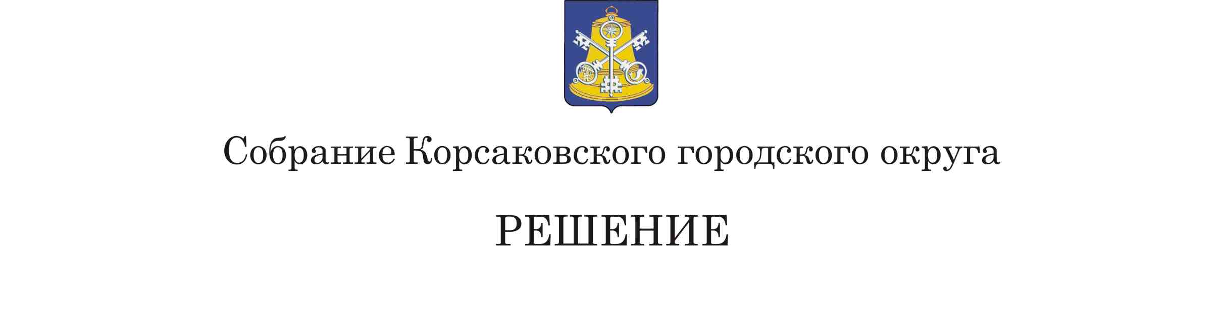

Принято _____________ № __________.
На ________ заседании ________созыва

О внесении изменений в решение Собрания Корсаковского городского округа от 29.11.2018 № 47 «Об утверждении структуры администрации Корсаковского городского округа»

В соответствии с частью 8 статьи 37 Федерального закона от 06.10.2003 № 131-ФЗ «Об общих принципах организации местного самоуправления в Российской Федерации», на основании части 2 статьи 42 Устава муниципального образования «Корсаковский городской округ» Сахалинской области Собрание РЕШИЛО:
- Внести в структуру администрации Корсаковского городского округа, утвержденную решением Собрания Корсаковского городского округа от 29.11.2018 № 47 (в редакции решений Собрания Корсаковского городского округа от 14.02.2020 № 110, от 30.10.2020 № 133, от 14.09.2021 № 163) (далее – структура), следующие изменения:
  - Слова «Департамент сельских территорий администрации Корсаковского городского округа» заменить словами «Департамент дорожного хозяйства и благоустройства администрации Корсаковского городского округа».
  - Слова «Контрольно-правовой департамент администрации Корсаковского городского округа» заменить словами «Правовой департамент администрации Корсаковского городского округа».
  - Включить в структуру:
- департамент мониторинга территорий администрации Корсаковского городского округа.
  - Исключить из структуры:
- отдел кадровой работы администрации Корсаковского городского округа.
2. Пункт 1.4. настоящего решения вступает в силу с 01.03.2024 года.
3. Опубликовать настоящее решение в газете «Восход».

Председатель Собрания
Корсаковского городского округа Л.Д. Хмыз

Исполняющая обязанности мэра
Корсаковского городского округа Я.В. Кирьянова

